Ejercicios PL mezclados
1. Borrar el departamento número 20, pero evitando posibles errores por violar restricciones de integridad referencial, pues el departamento tiene empleados asociados. Para ello crearemos antes un departamento provisional, al que asignamos los empleados del departamento 20 antes de borrar dicho departamento. El programa también informa del número de empleados afectados.
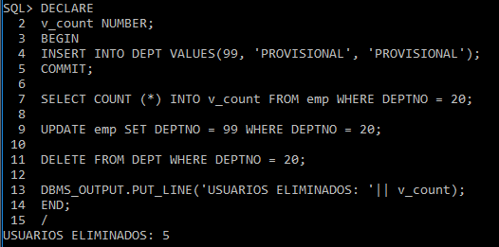

2. Crear un trigger que se ejecutará automáticamente cuando se elimine algún empleado en la tabla correspondiente visualizando el número y el nombre de los empleados borrados:

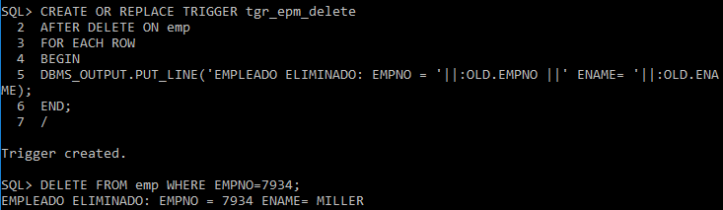

3. – Procedimiento que reciba como parámetro un código de empleado
Modificar el salario de un empleado en función del número de empleados que tiene a su cargo:
- si no tiene ningún empleado a su cargo subirle 50 euros
- si tiene 1 empleado a su cargo subirle 80 euros
- si tiene 2 empleados a su cargo subirle 100 euros
- si tiene más de tres empleados a su cargo subirle 110 euros
- si es el PRESIDENTE su salario se incrementa en 30 euros
4.- Hacer dos bloques PL/SQL uno de los cuales escribe ‘Hola mundo’ al derecho y otro del revés.

5.- Un bloque o proceso que muestre por pantalla el nombre y el jefe de cada empleado, con WHILE

6.- Visualizar los apellidos de los empleados pertenecientes al departamento pasado por parámetro, numerándolos secuencialmente.
7.- Escribir un procedimiento que reciba todos los datos de un nuevo empleado y procese la transacción de alta, gestionando los siguientes errores:
- no_existe_departamento
- no_existe_director
- numero_empleado_duplicado
- salario nulo con RAISE_APPLICATION_ERROR
- Otros posibles errores de Oracle visualizando código y mensaje de error.

8.-
Escribe un procedimiento (recibe como parámetro el oficio) el procedimiento subirá el sueldo los empleados de ese oficio que ganen menos del salario medio de su oficio. La subida será del 50% de la diferencia entre el salario de los empleados y la media de su oficio. Se deberá gestionar los posibles errores.

9.-
Escribir un programa que incremente el salario de los empleados de un determinado departamento que se pasará como primer parámetro. El incremento será una cantidad en euros que se pasará como segundo parámetro en la llamada. El programa deberá informar del número de filas afectadas por la actualización. Los salarios se han de actualizar individualmente.
10.- Crear un programa que reciba un número de empleado y una cantidad que se incrementará al salario del empleado correspondiente. Utilizar una excepción definida por el usuario denominada salario_nulo y la predefinida when no_data_found

